ТЕХНИЧЕСКОЕ ЗАДАНИЕ

№ п/п | Наименование ТМЦ | Требования, к качеству, техническим характеристикам ТМЦ, требования к их безопасности, требования к функциональным характеристикам (потребительским свойствам) Товара (Оборудования), требования к размерам, упаковке, отгрузке Товара (Оборудования) и иные показатели, связанные с определением соответствия поставляемого Товара (Оборудования) потребностям заказчика | Ед.  изм. | Ко-личество
 | Профиль  алюминиевый  конструкционный | 45х45 мм  Материал – алюминий.  Покрытие – анодирование.  Размер паза – 10 мм.  Масса (кг/м) – не более 2  Длина – 0,5 метров. | шт. | 6
 | Профиль  алюминиевый  конструкционный (облегченный) | 45х90 мм  Материал – алюминий.  Покрытие – анодирование.  Размер паза – 10 мм.  Масса (кг/м) – не более 3,5  Длина – 5 метров. | шт. | 12
 | Профиль  алюминиевый  конструкционный (облегченный) | 90х90 мм  Материал – алюминий.  Покрытие – анодирование.  Размер паза – 10 мм.  Масса (кг/м) – не более 6,5.  Длина – 4 метра. | шт. | 5
 | Профиль  алюминиевый  конструкционный (облегченный) | 90х90 мм  Материал – алюминий.  Покрытие – анодирование.  Размер паза – 10 мм.  Масса (кг/м) – не более 6,5.  Длина – 5 метров. | шт. | 4
 | Быстросъемный коннектор R2 | Материал – оцинкованная сталь.  Размер паза – 10 мм. | шт. | 50
 | Заглушка торцевая | 45х45 мм  Материал – полиамид. | шт. | 8
 | Заглушка торцевая | 90х90 мм  Материал – полиамид. | шт. | 8
 | Опора  фундаментная | Материал – сталь.  160х90х42х4 | шт. | 8
 | Угловой  соединитель | 45х90 мм  Материал – алюминий.  В комплекте должны поставляться уголки и крепёж. | шт. | 7
 | Угловой  соединитель | 90х90 мм  Материал – алюминий.  В комплекте должны поставляться уголки и крепёж. | шт. | 7

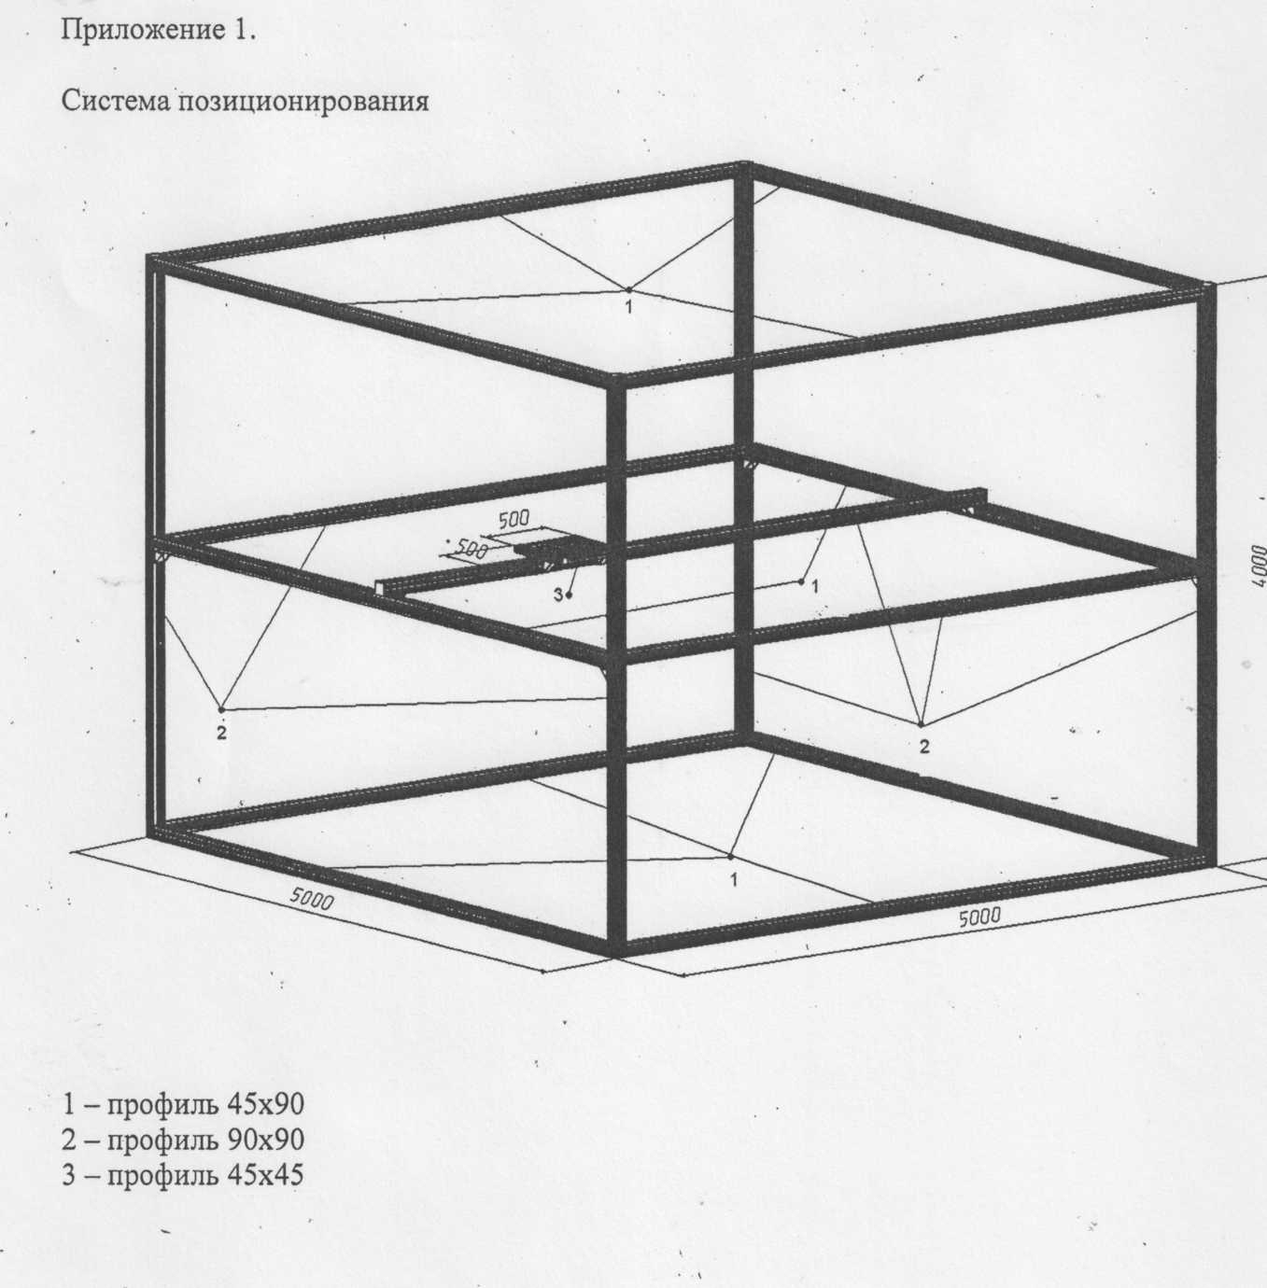Условия поставки:
- Участник размещения заказа обязуется выполнить поставку товара в полном объеме и в сроки в соответствии с требованиями Заказчика.

Особые требования: обязательное наличие сопроводительной документации (счет, счет-фактура, товарная накладная; товарно-транспортная накладная, сертификат соответствия);
- товар должен быть новым, не бывшим в употреблении; не восстановленным, не с хранения (не допускается поставка выставочных образцов), выпуска не ранее 2014 г.;
- гарантийный срок: не менее установленного предприятием-изготовителем;
- Другие дополнительные требования: качество поставляемого товара должно соответствовать действующим в России стандартам (ГОСТ), техническим условиям (ТУ) и подтверждаться сертификатом завода-изготовителя, который должен предоставляться при поставке товара; а также соответствовать иным требованиям (техническим, функциональным характеристикам, потребительским свойствам и качественным характеристикам).

